CHAPITRE : Le triangle rectangle

1- La racine carrée d’un nombre

Définition : Soit a un nombre positif. On appelle Racine Carrée de a noté …… ,
le nombre positif dont le carré est égal à a. ()² = = a a ≥0

Exemple : = = …… n’a pas de sens car –9 est un nombre négatif

Ex 1 : = = = ≈ 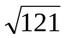 =

= = = ≈ =

 il faut connaître par  les carrés parfaits

Ex 2 : Complète le tableau suivant:

a² |  |  |  | 16 | 49 | 144 | 10 000 | 5 625 | 0,0016 | - 8
a | 0,4 | 12 | 5

2- Le théorème de Pythagore

B

Théorème : Dans un triangle ABC,
Le triangle ABC est rectangle en A ALORS . . . . . . . . . . . . . . . . . . . . . . A C

Ex 3 : Calcule BC Calcule IJ au mm près Calcule KP à 10 ^{–2} près
si AB=4m et AC=3m si JK=3cm et IK=6cm si OP=8cm et OK=6cm

J
C P
O
K
A B I K

3- La réciproque du théorème de Pythagore

B
Réciproque : Dans un triangle ABC
. . . . . . . . . . . . . . . . . . . . . . . . . ALORS le triangle ABC est rectangle en A.
A C

Ex 4 : En justifiant, Est ce que les triangles suivants sont rectangles ?
6m MNO avec MO = 3cm,
4,5cm NO = 5cm
6cm 4m MN = 4cm.
5m
7,5cm

4- Applications

Ex 5 : Le triangle OAB est rectangle en B et le triangle OAC est rectangle en A  OA = 5cm , AB = 3cm et AC = 2cm  En justifiant, calcule OB et OC à 0,01 près. | 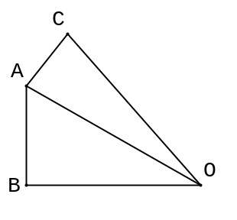

Ex 6 : Le plafond est-il assez haut pour que l'on puisse mettre en place  cette armoire ? | 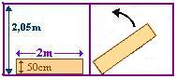

A M D
Ex 7 : ABOD est un rectangle de longueur 5cm et de largueur 4cm.
AM = AN = 1cm. N
1- calcule les valeurs exactes de OM, ON et MN.
2- Est ce que le triangle OMN est rectangle ? Justifie.
B O

Nom / 20

Ex 1 : Le triangle OAB est rectangle en B et le triangle OAC est rectangle en A / 4,5
OA = 5cm , AB = 3cm et AC = 2cm C
En justifiant, calcule OB et OC à 0,01 près.
A

B O

Ex 2 : Les droite ( DE ) et ( EF ) sont perpendiculaires.  En justifiant, calcule :  1- GF  2- DF à 0.01 près. | / 3,5  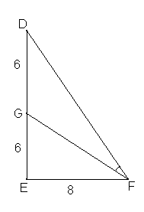

Ex 3 : Les triangles suivants sont-ils rectangles ? Justifie ta réponse. / 4
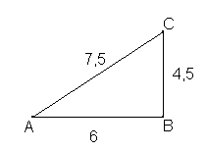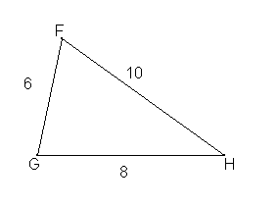
5

Ex 4 : Sur la figure ci-dessous, le point H est le pied de la hauteur issue de A. A / 5
AH = 7,2 m , BH = 10,8 m et CH = 4,8 m.
- Détermine AB au cm près.
- Détermine AC au cm près.
3- Le triangle ABC est-il rectangle ?

B H C

Ex 6 : Simplifie les expressions : / 3
4×d×(a – 2) ×b = 3c×2a×(-a)×4d =
5 + a - 4b - 2 + 3a - b - 3 + 10a = -8b – 5 + 3×2b + 7 =
3y² – 5y + 6 – y² + 6y - 8 = 7 - 4a + 2a×b - 3 - 3b×2a =

